**Golden Hour Photography**

**Requirements**

1. **How home page will look?**
2. **What login options app will have?**
3. **Where you want to store photos, user details etc?**
4. **אולי כדאי כשיהיה רלונטי להוסיף איזור של מבצעים**
5. **What header should contain? ()**

**מסך 2**

1. **מה קורה כשלוחצים על איזור הזה:**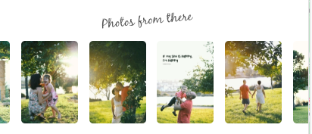
2. **האם זה צריך להיות לא לחיץ לפני שבוחרים את הזמן?**



1. **מה זה עושה ?**

**מסך 5**

1. 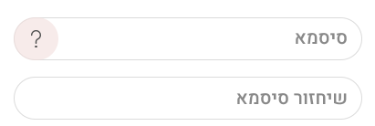**לא הבנתי איך זה עובד**

מסך 7

1. **צריך לחשוב איך לשמור על הבטחת תשלומים וכאלה**
2. **מה קורה לאחר שלוחצים על "לתשלום"? לא כדאי להוסיף מייל של לקוח ולשלוח לו פרטי הזמנה למייל? איך תראי את הערות ובחירה של סוג הצילומים שלקוח בחר במסך 6?**

**הערות עם קטיה**

1. **הום פייג אחר כך**
2. **שתי כניסות לאתר: דף ראשי, דף בחירת מקום**
3. **אופציות לשעות ימים א-ו 15:00 – 16:00**
4. **אין יוזר.**
5. **פס ליוזר מנהל (קטיה) stone\admin ואז נפתח חלון עם שם משתמש וססמה**
6. ** :לוקשינים, אודות, צור קשר, בלוג**
7. ** זזעם אצבע. גדל כשלוחצים עליו**